Книги Михаэля Энде


Бесконечная книга : сказочная повесть / Михаэль Энде ; пересказ с немецкого Т. Набатниковой ; художник А. Куташов. – Санкт-Петербург : Амфора, 2003. – 392 с. : ил. (6+)
Первая сюжетная линия рассказывает о мальчике по имени Бастиан Бальтазар Букс, который очень несчастлив: его притесняют старшие мальчишки, его мама умерла… Вторая линия – сказка о мальчике-воине Атрейо. Он из страны Фантазии. Страна гибнет от рук Ничто. А девочка-королева умирает в башне из слоновой кости из-за неизвестной болезни. В итоге Бастиан понимает, что он избран для этой миссии – спасти девочку-королеву…

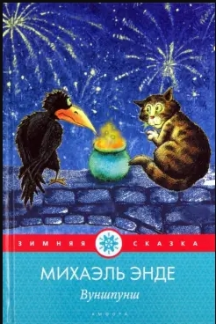
Вуншпунш, или Гениалкогадский волшебный напиток : [повесть-сказка] / Михаэль Энде ; перевод с немецкого Е. Толстой ; художник Р. Кен. – Санкт-Петербург : Амфора, 2010. – 96 с. : ил. (12+)
Действие сказочной повести разворачивается в новогоднюю ночь, когда вокруг происходят самые невероятные события и случаются настоящие чудеса...

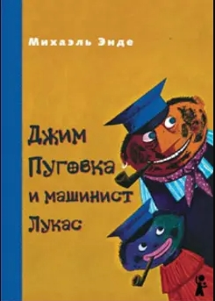
Джим Пуговка и машинист Лукас / Михаэль Энде ; художник Ф. Й. Трипп ; перевод с немецкого М. Кореневой. – Москва : КомпасГид, 2012. – 240 с. : ил. (12+)
Маленький негритенок Джим Пуговка вырос в крошечной стране Медландии, где, кроме него, живут всего четыре человека: король Альфонс Без Четверти Двенадцатый и трое его подданных. Однажды Джим решает отправиться в плавание вместе со своим лучшим другом машинистом Лукасом. Бесстрашных мореходов ждет множество приключений: они побывают на Краю Света, подружатся с мнимым великаном, посетят Город Драконов и даже спасут дочь китайского императора.
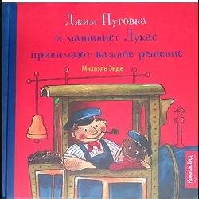
Джим Пуговка и машинист Лукас принимают важное решение / Михаэль Энде ; по мотивам повести М. Энде ; пересказ Б. Дёллинг ; иллюстрации М. Вебера по оригиналам Ф. Й. Триппа ; перевела с немецкого М. Коренева. – Москва : КомпасГид, 2012. – [26] с. : цв. ил. (0+)
Что делать, если твой друг вынужден уехать из страны? Да еще, если он вынужден это сделать из-за тебя? Конечно же, ехать с ним! Паровозу Кристофу больше не место в Медландии, а, значит, и Лукасу придется покинуть родные края. Ведь не может он бросить любимого друга в трудную минуту. А что же Джим? Разве можно представить себе сказку, в которой Джим и Лукас живут на разных страницах? Конечно же, нет!


Джим Пуговка и мнимый великан / Михаэль Энде ; по мотивам повести М. Энде ; пересказ Б. Дёллинга ; иллюстрации М. Вебера по оригиналам Ф. Й. Триппа ; перевела с немецкого М. Коренева. – Москва : КомпасГид, 2012. – [26] с. : цв. ил. (0+)
Джим и Лукас за время путешествия выбрались из множества передряг, но тут задача не из простых. По знойной пустыне навстречу уставшим друзьям идет настоящий великан. Струсил даже паровоз Кристоф, а что же Лукас и Джим?

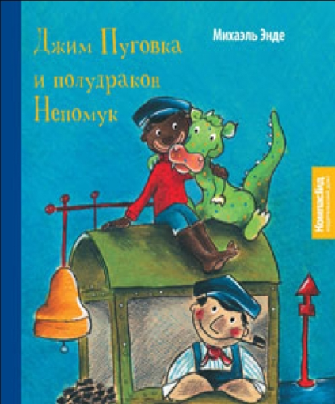
Джим Пуговка и полудракон Непомук / Михаэль Энде ; по мотивам повести М. Энде ; пересказ Б. Дёллинг ; иллюстрации М. Вебера по оригиналам Ф. Й. Триппа ; перевела с нем. М. Коренева. – Москва : КомпасГид, 2012. – [26] с. : цв. ил. (0+)
Кто это там горестно всхлипывает из-за вон той горы? Ой, у него голова бегемота и крокодилий хвост. Оказывается, что этот малыш – полудракон Непомук, и ему, конечно же, нужна помощь. Джим Пуговка и машинист Лукас не могут бросить бедного кроху в беде и, чтобы ему помочь, им приходится не только залезть в драконью глотку, но еще и прогуляться по кратеру опасного вулкана…


Джим Пуговка и принцесса Ли Ши / Михаэль Энде ; по мотивам повести М. Энде ; пересказ Б. Дёллинг ; иллюстрации М. Вебера по оригиналам Ф. Й. Триппа ; перевела с немецкого М. Коренева. – Москва : КомпасГид, 2012. – [26] с. : цв. ил. (0+)
Медландия, откуда родом наши герои, оказывается, еще не самая удивительная страна. Джим Пуговка и машинист Лукас оказались в Миндалии. В этой стране каждый младенец умеет сам укладывать себя спать, сам себя пеленать, на улицах стоят очереди законопослушных граждан к чистильщикам ушей, а счетоводы с радостью считают волосы на голове за небольшую плату, а на десерт там непременно подают глазированных дождевых червей. А еще там живет самая прекрасная принцесса – принцесса Ли Ши.

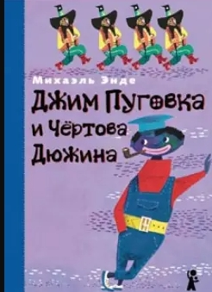
Джим Пуговка и Чёртова Дюжина / Михаэль Энде ; художник Ф. Й. Трипп ; перевод с немецкого М. Кореневой. – Москва : КомпасГид, 2012. – 256 с. : ил. (6+)
Это вторая книга, рассказывающая о приключениях Джима Пуговки и машиниста Лукаса. Друзья отправляются в путь, чтобы решить важную государственную проблему Медландии и успокоить короля Альфонса Без Четверти Двенадцатого, но сбиваются с курса и снова попадают в переплет. Джим и Лукас узнают тайну морского правителя, изобретают вечномобиль и сражаются с дюжиной пиратов, чтобы в конце концов им открылась тайна рождения Джима и все встало на свои места.

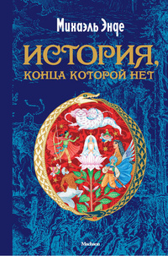
История, конца которой нет : [повесть-сказка] / Михаэль Энде ; [перевод с немецкого А. Исаевой, Л. Лунгина]. – Москва : Махаон : Азбука-Аттикус, 2015. – 494, [2] с. : ил. (6+)
Сказка, которая повествует о путешествии одиннадцатилетнего Бастиана Бальтазара Букса в страну Фантазию. Толстяк Бастиан, которого все в классе считали слабаком, обожал читать. Однажды, случайно оказавшись в лавке букиниста, он увидел книгу в старинном переплёте и, не сумев устоять перед волшебной силой, исходящей от фолианта, украл её. Забравшись на чердак, он принялся читать и уже не смог оторваться от удивительной истории, погрузившись в которую он сам превратился в героя невероятных, фантастических приключений…

Как Джим Пуговка появился в Медландии / Михаэль Энде ; по мотивам повести М. Энде ; пересказ Б. Дёллинг ; иллюстрации М. Вебера по оригиналам Ф. Й. Триппа ; перевела с нем. М. Коренева. – Москва : КомпасГид, 2012. – [26] с. : цв. ил. (0+)
Джим Пуговка и машинист Лукас живут в удивительной стране Медландии, которая по площади вряд ли больше обычной квартиры. Но Джим знает, что родился не на этом крошечном острове. Как Джим появился в Медландии? Его история полна настоящих загадок и тайн. Однажды к берегам Медландии прибыл почтовый корабль. Посылка была адресована неизвестной госпоже, а адрес ее невозможно было найти даже на самой подробной карте… И что же обнаружили машинист Лукас и госпожа Каакс, когда открыли коробку? Еще одну коробку, поменьше! И что же было внутри? Вот уж действительно не самая легкая задачка!

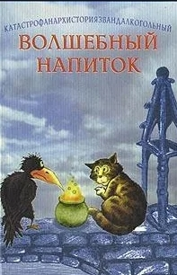
Катастрофанархисториязвандалкогольный волшебный напиток : [сказочная повесть] / Михаэль Энде ; перевод с немецкого Г. Снежинской ; художник Р. Кен. – Санкт-Петербург : Амфора, 2002. – 233 с. : ил. (0+)
История, в которой глуповатый лежебока-кот и ворон спасают мир, над которым уже клубятся убийственные пары волшебного напитка, что варят колдун Вельзевул Бредовред и его тётушка Тирания Кровосос.


Момо : повесть-сказка / Михаэль Энде ; перевод с немецкого Ю. Коринца ; рисунки автора. – Москва : Махаон, 2014. – 332, [4] с. : ил. (6+)
В книге рассказывается об удивительной девочке Момо, обладавшей редким даром – слушать других людей. В мужском пиджаке с подвёрнутыми рукавами, с Цветком Времени и черепахой под мышкой, она вступает в неравную борьбу с жестоким миром Серых господ, с миром прагматиков и материалистов, забывших о настоящих человеческих ценностях, о доброте и сочувствии к ближнему.

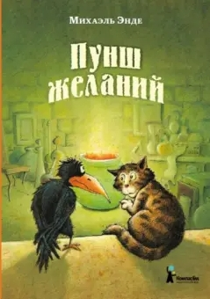
Пунш желаний / Михаэль Энде ; перевод с немецкого А. Исаевой, Л. Лунгиной ; иллюстрации Р. Кен. – [3-е изд., стереотип.]. – Москва : КомпасГид, 2015. – 231, [1] с. : ил. (0+)
Действие книги разворачивается в новогоднюю ночь, когда вокруг происходят самые невероятные события и случаются настоящие чудеса... Злодей и его тетка оказываются перед лицом правосудия за то, что не успели к Новому году выполнить условия договора и натворить необходимое количество гадостей, подлостей и гнусностей. Но есть спасительное средство – пунш желаний, который все может...

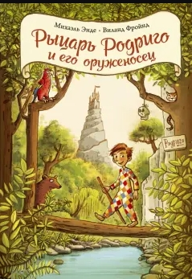
Рыцарь Родриго и его оруженосец : сказочная повесть / Михаэль Энде, Фройнд Виланд ; перевод с немецкого Татьяны Набатниковой ; иллюстрации Регины Кен. – Москва : Махаон : Азбука-Аттикус, 2019. – 192 с. : ил. (6+)
Рыжеволосый Малыш, которому наскучила однообразная жизнь странствующего кукольного театра, отправляется на поиски рыцаря-разбойника Родриго Грубиана, чтобы стать его оруженосцем. Рыцарь намерен испытать Малыша и даёт ему особое задание. Малыш готов на всё и отправляется в путь. Наткнувшись в один прекрасный день на карету принцессы, он понимает, что это его шанс. И, конечно же, в достижении своей цели ему никак не избежать встречи с коварным чародеем и огнедышащим драконом…

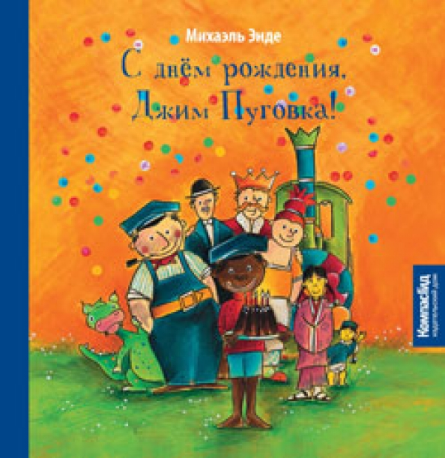
С днем рождения, Джим Пуговка! / Михаэль Энде ; по мотивам повести М. Энде ; пересказ Б. Дёллинг ; иллюстрации М. Вебера по оригиналам Ф. Й. Триппа ; перевела с немецкого М. Коренева. – Москва : КомпасГид, 2012. – [26] с. : цв. ил. (0+)
Самый лучший праздник – день рождения. Это знают все без исключения. А самый лучший день рождения – когда твои друзья рядом. Джим Пуговка знает это наверняка: свое пятилетие он отпраздновал со всеми своими друзьями! Здесь и машинист Лукас, и паровоз Кристоф, и полудракон Непомук, и прекрасная принцесса Ли Ши, и малыш Пинг Понг, и госпожа Каас, и мистер Пиджакер. Все они пришли поздравить именинника с необычными подарками!


Самые красивые сказки о животных / Михаэль Энде ; перевод с немецкого Евгения Воропаева ; художник Себастьян Мешенмозер. – Москва : Махаон : Азбука-Аттикус, 2023. – 96 с. : цв. ил. (6+)
Увлекательные и в то же время поучительные сказки: «Филимон Фальтенрайх», «Норберт Накендик, или Сказка о нагом носороге», «Транквилла Неуклюжевна, или Сказка о черепахе, которая приняла твердое решение».

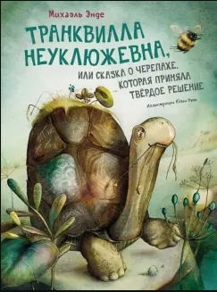
Транквилла Неуклюжевна, или Сказка о черепахе, которая приняла твердое решение / Михаэль Энде ; перевод с немецкого Евгения Воропаева ; иллюстрации Юлии Нюш. – Москва : Махаон : Азбука-Аттикус, 2022. – [40] с. : цв. ил. (0+)
Султан Лев Двадцать Восьмой пригласил всех животных на свою свадьбу, и черепаха Транквилла Неуклюжевна принимает твёрдое решение непременно попасть на торжество. Впереди её ждёт долгий и тернистый путь через леса, пески и каменистую пустыню.


Школа волшебства и другие истории / Михаэль Энде ; перевод с немецкого Евгения Воропаева, Михаила Яснова ; иллюстрации Регины Кен. – Москва : Махаон : Азбука-Аттикус, 2021. – 272 с. : цв. ил. (6+)
Истории о том, как черепаха спешит на свадьбу льва, а мухи вызывают на спортивную дуэль слона. Девочка Леночка заколдовывает непослушных родителей, а плюшевый мишка разгадывает тайну своего существования.

